BAB IV

HASIL DAN PEMBAHASAN

  - Requirement Analysis (Analisis Kebutuhan)
Requirement Analysis (Analisis Kebutuhan) merupakan tahap awal dalam proses pengembangan sistem dengan menggunakan metode Waterfall. Pada tahap ini, penulis melakukan identifikasi kebutuhan Kantor Kecamatan Ilir Barat I Kota Palembang terhadap digitalisasi proses pengelolaan arsip warisan.
Kegiatan analisis kebutuhan ini mencakup pengumpulan data mengenai sistem pendataan manual yang digunakan saat ini, serta identifikasi permasalahan yang muncul dalam proses pengelolaan arsip warisan. Berdasarkan hasil analisis tersebut, penulis kemudian menentukan tujuan utama dari sistem yang akan dibangun, yaitu untuk meningkatkan efisiensi, akurasi, dan kemudahan dalam pengelolaan arsip warisan secara terintegrasi dan berbasis website.

Metode Kebutuhan Fungsional
Kebutuhan fungsional sistem terdiri dari atas beberapa fungsi utama yang saling berhubungan dan mendukung satu sama lain, kebutuhan fungsional ada dalam sistem informasi yang akan di buat ini adalah meliputi fungsi – fungsi sebagai berikut.
- Login dan Manajemen Pengguna,
Sistem harus mampu melakukan autentikasi pengguna melalui proses login, serta membedakan hak akses berdasarkan peran seperti masyarakat, petugas kelurahan, admin dan pimpinan. Sistem juga harus menyediakan fitur untuk menambah, mengubah, dan menghapus data pengguna.
- Pencatatan Kuasa Waris,
Sistem harus mampu mencatat administrasi secara detail, termasuk informasi NIK, nama, tempat tanggal lahir, keperluan, Data kuasa waris harus dapat diubah dan dihapus sesuai kebutuhan.
- Pembuatan Laporan Hasil Kuasa Waris dan Ahli Waris,
Sistem harus menyediakan fitur pembuatan laporan hasil kuasa waris dan ahli waris secara otomatis berdasarkan periode tertentu, lengkap dengan data
- Pencarian Kuasa Waris dan Ahli Waris,
Sistem harus menyediakan fitur pencarian dan filter data berdasarkan kriteria tertentu seperti nik, nama, atau keperluan, sehingga memudahkan pengguna dalam menemukan data yang dibutuhkan.
- Manajemen Hak Akses Pengguna,
Sistem harus mendukung pengaturan hak akses berdasarkan peran pengguna, seperti admin, pegawai, masyarakat, dan camat, agar setiap pengguna hanya dapat mengakses fitur sesuai dengan tanggung jawabnya.

Analilis Kebutuhan Non Fungsional
Kebutuhan non fungsional adalah Batasan layanan atau fungsi yang diberikan sistem seperti bahasa, batasan pengembangan proses, standarisasi. Kebutuhan non fungsional memberikan batasa pada kebutuhan fungsional seperti :
- Kinerja Sistem (Performance),
Sistem harus mampu memproses dan menampilkan data hasil panen dengan cepat tanpa mengalami keterlambatan yang signifikan, meskipun data yang dikelola cukup besar. Proses penyimpanan, pencarian, dan pelaporan data harus berjalan efisien agar tidak menghambat pekerjaan pengguna.
- Keamanan Data (Security),
Sistem harus menjamin keamanan data hasil panen dan informasi pengguna dengan menerapkan autentikasi login, enkripsi data sensitif, serta pembatasan hak akses sesuai peran pengguna. Setiap aktivitas penting seperti penambahan, pengubahan, atau penghapusan data harus tercatat dalam log aktivitas.
- Kemudahan Penggunaan (Usability),
Sistem harus memiliki tampilan antarmuka yang sederhana, mudah dipahami, dan user-friendly agar dapat digunakan oleh semua pengguna tanpa memerlukan pelatihan khusus. Setiap menu dan tombol harus diberi label yang jelas sesuai dengan fungsinya.
- Ketersediaan (Availability),
Sistem harus dapat diakses kapan saja selama jam operasional perusahaan, serta memiliki waktu downtime seminimal mungkin agar tidak mengganggu proses pengelolaan arsip warisan.
- Portabilitas (Portability),
Sistem harus dapat dijalankan pada berbagai perangkat seperti komputer, laptop, maupun tablet yang memiliki koneksi internet dan browser modern, tanpa memerlukan instalasi aplikasi tambahan

Studi Kelayakan
Studi Kelayakan merupakan proses untuk mengevaluasi sejauh mana suatu proyek dapat dilaksanakan, dengan mempertimbangkan bebagai aspek, seperti teknis, operasional, dan ekonomi. Penilaian kelayakan untuk implementasi sistem pengelolaan uang kas pada Kelurahan Siring Agung dapat dilihat pada tabel 4.1
Tabel 4. 1 Studi Kelayakan
No | Studi  Kelayakan | Penjelasan
1 | Kelayakan Teknis | Kantor Kecamatan Ilir Barat I Kota Palembang telah memiliki perangkat keras seperti komputer, laptop, dan jaringan lokal (LAN) yang memadai, serta koneksi internet yang stabil untuk mendukung pengoperasian Sistem pengarsipan dan pengelolaan surat pengakuan hak atas tanah. Sistem ini dirancang agar kompatibel dengan perangkat dan sistem operasi yang telah tersedia di kantor maupun di masyarakat, sehingga tidak diperlukan investasi tambahan yang signifikan untuk infrastruktur. Selain itu, teknologi yang digunakan berbasis web  sehingga mudah diakses dan dikelola oleh pihak kelurahan.
2 | Kelayakan Operasional | Pengguna khususnya di Kecamatan Ilir Barat I telah memiliki kemampuan dasar dalam menggunakan komputer dan aplikasi berbasis web. Sistem ini juga dirancang dengan antarmuka yang sederhana dan mudah dipahami, sehingga dapat dioperasikan dengan mudah setelah diberikan pelatihan singkat. Proses administrasi yang semula dilakukan secara manual akan menjadi lebih efisien, cepat, dan akurat dengan adanya sistem ini. Hal ini menunjukkan bahwa sistem dapat diimplementasikan dengan lancar tanpa menimbulkan gangguan berarti terhadap  aktivitas operasional kelurahan.
3 | Kelayakan Ekonomi | Manfaat ekonomi yang diperoleh dari penerapan sistem ini cukup signifikan, terutama dalam hal efisiensi biaya dan waktu operasional. Sistem mampu mengurangi penggunaan kertas serta mempercepat proses pencatatan dan pelaporan hasil panen. Selain itu, sistem dapat meminimalisir kesalahan manusia (human error) yang berpotensi menimbulkan kerugian finansial. Karena sistem ini dikembangkan  menggunakan perangkat lunak open-source,

Alat Dan Bahan

Alat
Proses Implementasi Sistem Pengelolaan Arsip Warisan pada Kantor Kecamatan Ilir Barat I Kota Palembang memerlukan alat – alat sebagai berikut, yang terdiri dari perangkat keras (hardware) dan perangkat lunak (software).

Tabel 4. 2 Alat
Kategori | Tipe | Detail / Spesifikasi
Perangkat Keras (Hardware) | Pengembangan (Development)
Perangkat Keras (Hardware) | Minumum Spesifikasi | CPU : Intel Core i3 (generasi ke 3 keatas) / AMD Ryzen 3, RAM : 4 GB DDR3 atau  lebih, Penyimpanan : HDD 128 GB
Perangkat Keras (Hardware) | Digunakan  Saat Ini | Laptop HP 14s, CPU Intel i5 Gen 12,  Windows 11, RAM 8 GB, SSD 512 GB
Perangkat Keras (Hardware) | Penerapan (Running Aplikasi)
Perangkat Keras (Hardware) | Minimum Spesifikasi | CPU : Intel Core i3 (generasi ke 3 keatas) / AMD Ryzen 3, RAM : 4 GB DDR3 atau lebih, Penyimpanan : HDD 128 GB, OS :  Windows 10
Perangkat Keras (Hardware) | Digunakan  Untuk Uji Coba | Laptop HP 14s, CPU Intel i5 Gen 12, Windows 11, RAM 8 GB, SSD 512 GB
Perangkat Lunak (Software) | Utama | Browser (Chrome), Text Editor (Visual  Studio Code), Server Lokal (XAMPP)
 | Layanan &  Tools | Bahasa Pemrograman (PHP), Database (MySQL), Desain Antarmuka (Figma), Diagram dan Flowchart (Draw.io).

Bahan / Data
Dalam implementasi Sistem pengelolaan arsip warisan pada Kantor Kecamatan Ilir Barat I Kota Palembang, terdapat beberapa data penting yang digunakan sebagai dasar dalam pengembangan sistem. Data tersebut meliputi data kuasa waris dan ahli waris, yang mencatat informasi data dan keperluan pemohon; data pengguna, yang mencatat identitas pengguna; serta data surat waris, yang mencatat surat hasil kuasa waris dan ahli waris. Seluruh data ini menjadi komponen utama dalam proses pendataan dan pelaporan arsip warisan secara akurat dan terintegrasi.

  - Implementation (Implementasi)
Pada tahap ini, penulis melakukan proses implementasi sistem berbasis web sesuai dengan desain yang telah dibuat pada tahap perancangan sebelumnya. Implementation merupakan proses penerapan hasil rancangan menjadi baris-baris kode dalam bentuk program yang dapat dijalankan dan berfungsi secara nyata sesuai kebutuhan pengguna. Berikut ini merupakan penjabaran hasil implementasi dari setiap tampilan yang terdapat pada Sistem pengelolaan arsip warisan pada Kantor Kecamatan Ilir Barat I Kota Palembang.

Hasil Tampilan Program

Halaman Login
Berikut adalah tampilan halaman login Sistem Informasi Pengelolaan Arsip Warisan Berbasis Website pada Kantor Kecamatan Ilir Barat Satu Kota Palembang.
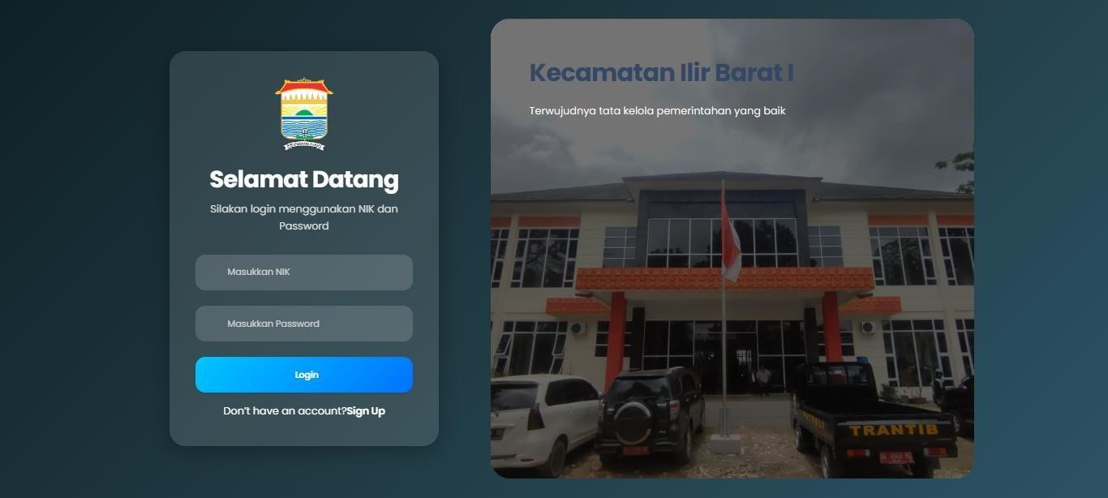

Gambar 4. 1 Halaman Login
halaman login merupakan halaman awal yang digunakan oleh seluruh pengguna untuk masuk ke dalam sistem dengan memasukkan NIK dan password. Sistem akan melakukan validasi data pengguna dan mengarahkan pengguna ke halaman dashboard sesuai dengan hak akses yang dimiliki, yaitu masyarakat, pegawai, camat, atau admin.

Halaman Dashboard Masyarakat
Berikut adalah tampilan halaman Dashboard Masyarakat pada Sistem Informasi Pengelolaan Arsip Warisan Berbasis Website pada Kantor Kecamatan Ilir Barat Satu Kota Palembang.
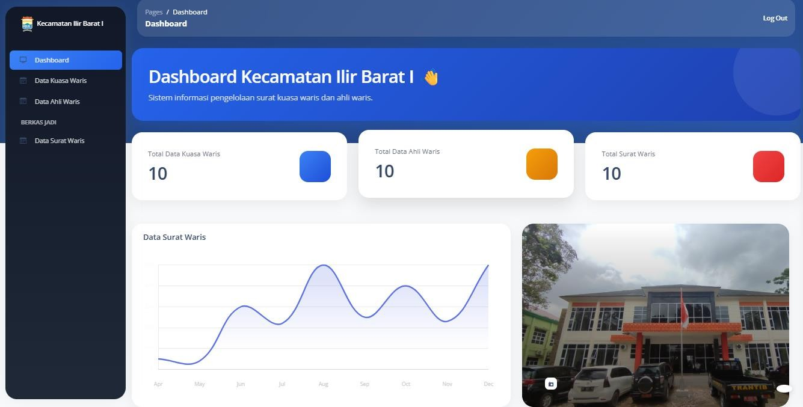

Gambar 4. 2 Halaman Dashboard masyarakat
halaman dashboard masyarakat menampilkan menu utama yang dapat diakses oleh masyarakat. Halaman ini memudahkan pengguna dalam mengakses fitur pengajuan kuasa waris dan data ahli waris.

Halaman Input Data Kuasa Waris – Masyarakat
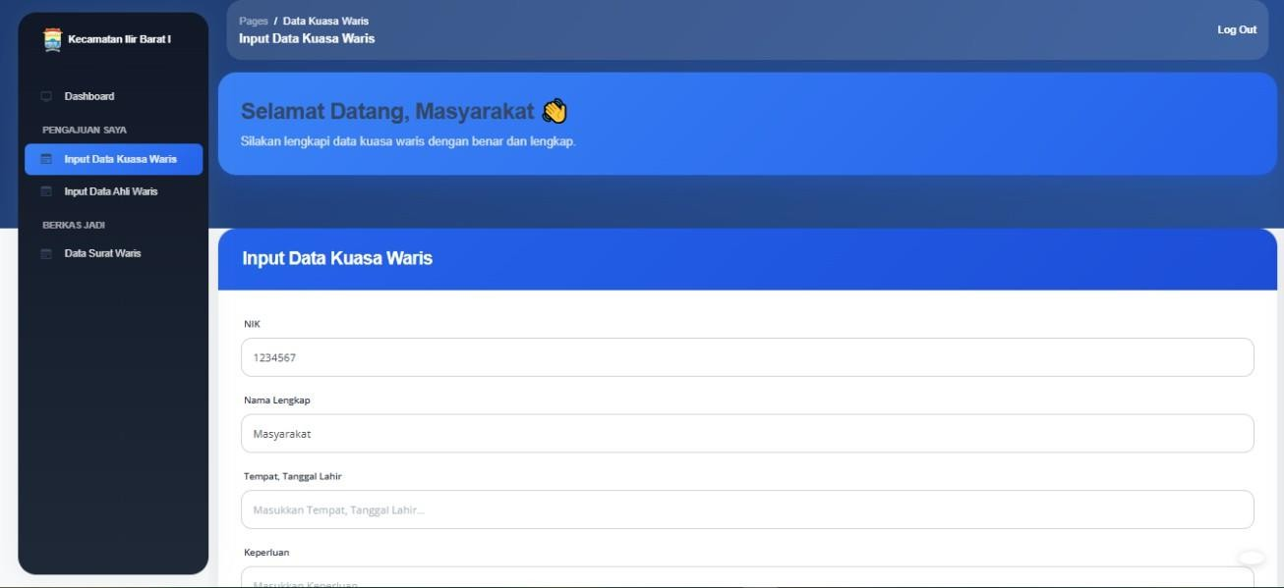
Berikut adalah tampilan halaman Input Data Kuasa Waris Masyarakat pada Sistem Informasi Pengelolaan Arsip Warisan Berbasis Website pada Kantor Kecamatan Ilir Barat Satu Kota Palembang.

Gambar 4. 3 Halaman Data Input Kuasa Waris – Masyarakat
halaman Input Kuasa Waris digunakan oleh masyarakat untuk mengisi data kuasa waris sesuai dengan informasi yang diperlukan. Data yang telah diinput akan tersimpan ke dalam database dan selanjutnya diproses oleh pegawai kecamatan untuk tahap administrasi berikutnya.

Halaman Input Data Ahli Waris – Masyarakat
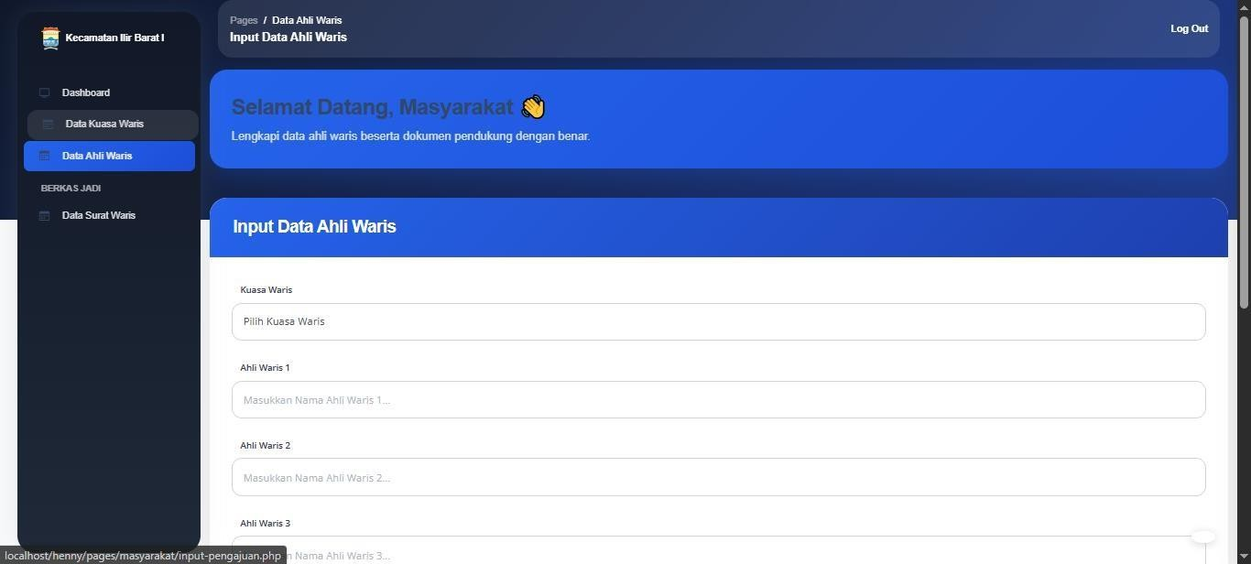
Berikut adalah tampilan Halaman Input Data Ahli Waris Masyarakat pada Sistem Informasi Pengelolaan Arsip Warisan Berbasis Website pada Kantor Kecamatan Ilir Barat Satu Kota Palembang.

Gambar 4. 4 Halaman Input Ahli Waris – Masyarakat
halaman Input Ahli Waris digunakan untuk menginput data ahli waris yang berkaitan dengan pengajuan surat waris. Pengisian data dilakukan melalui form yang telah disediakan sehingga informasi dapat tersimpan secara lengkap dan terstruktur.

Halaman Data Surat Waris – Masyarakat
Berikut adalah tampilan Halaman Data Surat Waris Masyarakat pada Sistem Informasi Pengelolaan Arsip Warisan Berbasis Website pada Kantor Kecamatan Ilir Barat Satu Kota Palembang.

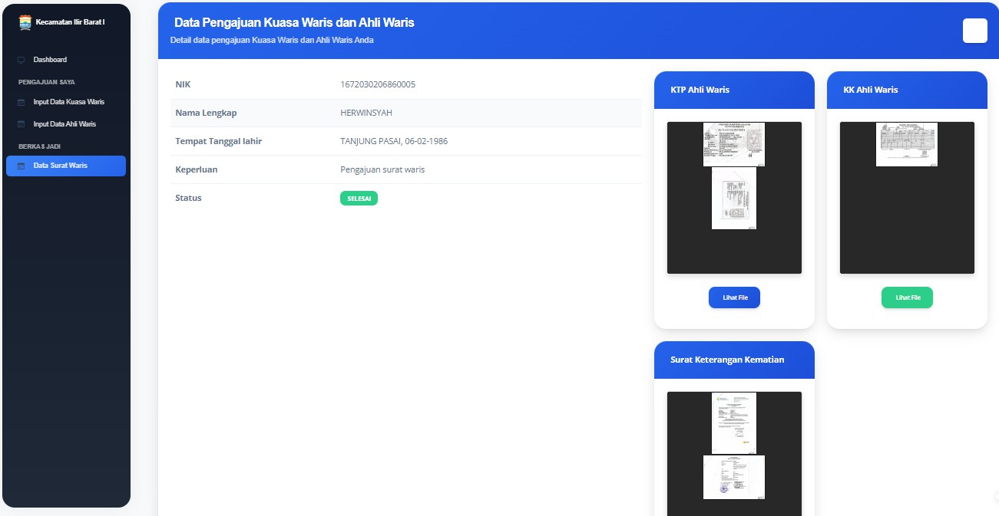

Gambar 4. 5 Halaman Data Surat Waris – Masyarakat
halaman Data Surat Waris digunakan oleh masyarakat untuk melihat data surat waris yang telah diajukan. Halaman ini menampilkan informasi surat waris sehingga masyarakat dapat memantau data yang telah tersimpan di dalam sistem.

Halaman Dashboard – Pegawai
Berikut adalah tampilan Halaman Dashboard Pegawai pada Sistem Informasi Pengelolaan Arsip Warisan Berbasis Website pada Kantor Kecamatan Ilir Barat Satu Kota Palembang.

Gambar 4. 6 Halaman Dashboard – Pegawai
halaman dashboard pegawai menampilkan menu utama untuk mengelola data kuasa waris, data ahli waris, dan surat waris. Halaman ini memudahkan pegawai dalam menjalankan tugas administrasi.

Halaman Data Kuasa Waris – pegawai
Berikut adalah tampilan Halaman Data Kuasa Waris Pegawai pada Sistem Informasi Pengelolaan Arsip Warisan Berbasis Website pada Kantor Kecamatan Ilir Barat Satu Kota Palembang.
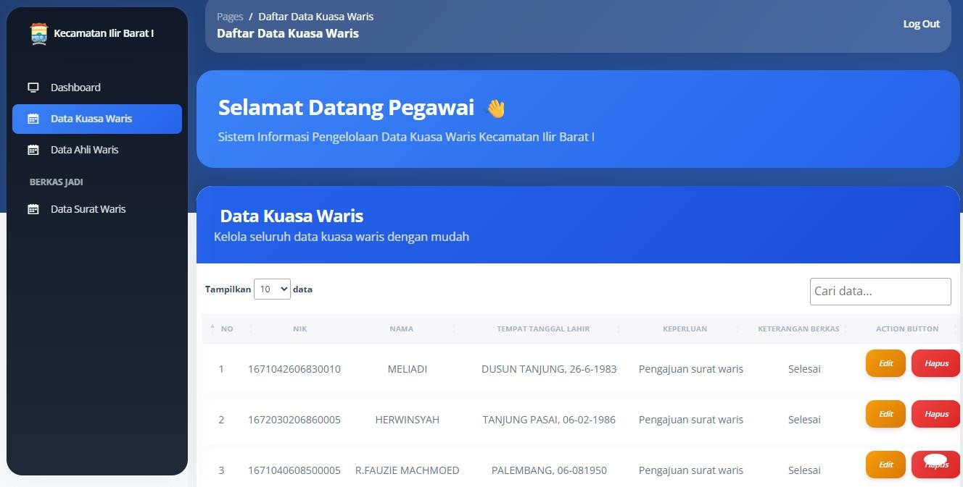

Gambar 4. 7 Halaman Data Kuasa Waris – Pegawai
halaman ini menampilkan seluruh data kuasa waris yang telah diinput. Pegawai dapat melihat, mengubah, atau menghapus data sesuai kebutuhan.

Halaman Data Ahli Waris – Pegawai
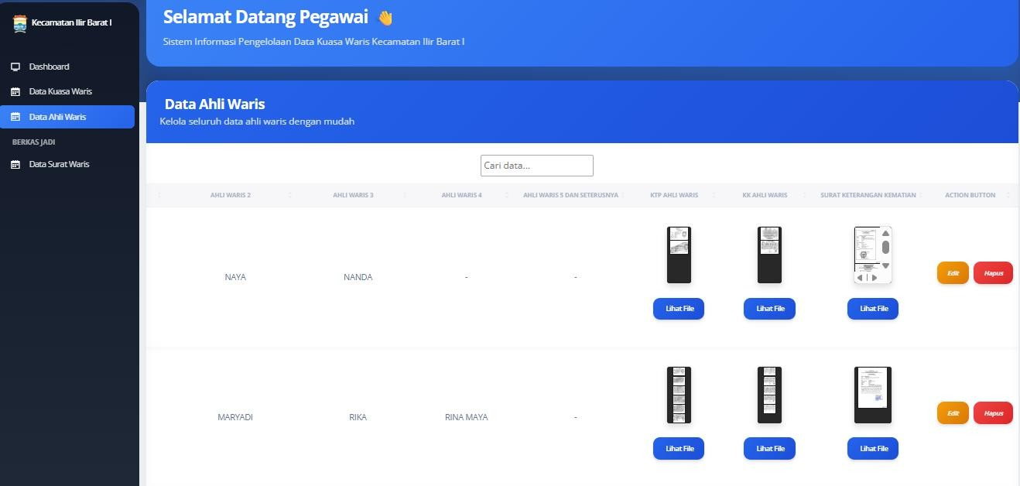
Berikut adalah tampilan Halaman Data Ahli Waris Pegawai pada Sistem Informasi Pengelolaan Arsip Warisan Berbasis Website pada Kantor Kecamatan Ilir Barat Satu Kota Palembang.

Gambar 4. 8 Halaman Data Ahli Waris – Pegawai
halaman ini menampilkan data ahli waris yang tersimpan dalam sistem. Halaman ini memudahkan pegawai dalam melakukan pengelolaan data.

Halaman Data Surat Waris – Pegawai
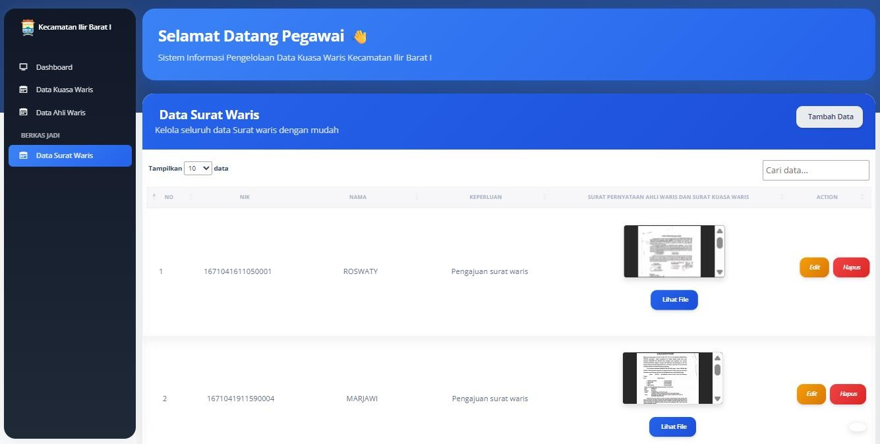
Berikut adalah tampilan Halaman Data Surat Waris Pegawai pada Sistem Informasi Pengelolaan Arsip Warisan Berbasis Website pada Kantor Kecamatan Ilir Barat Satu Kota Palembang.

Gambar 4. 9 Halaman Data Surat Waris – Pegawai
halaman ini menampilkan seluruh data surat waris yang telah dibuat. Pegawai dapat mengelola data surat waris secara lebih mudah dan terstruktur.

Halaman Dashboard – Admin
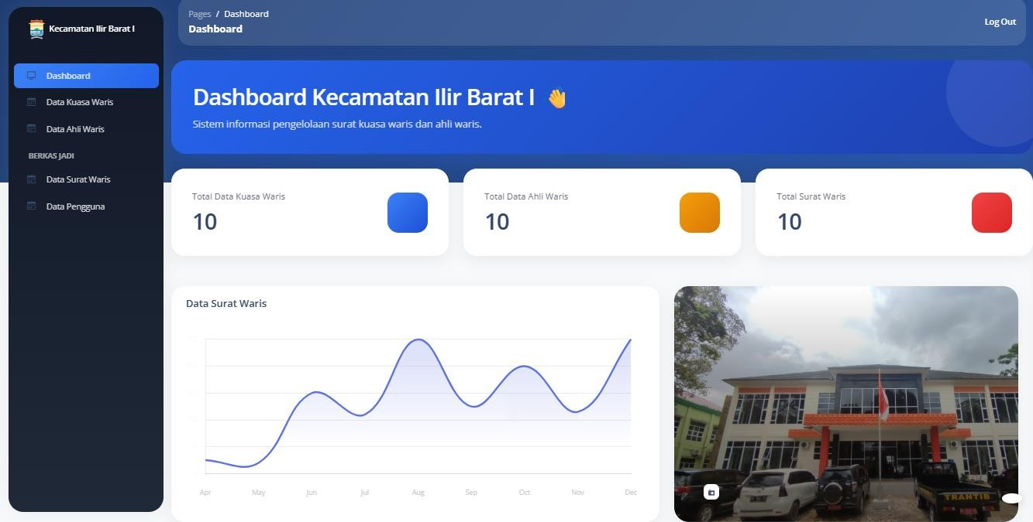
Berikut adalah tampilan Halaman Dashboard Admin pada Sistem Informasi Pengelolaan Arsip Warisan Berbasis Website pada Kantor Kecamatan Ilir Barat Satu Kota Palembang.

Gambar 4. 10 Halaman Dashboard – Admin
halaman dashboard admin menampilkan menu pengelolaan sistem. Admin dapat mengakses seluruh fitur sesuai dengan hak akses yang dimiliki.

Halaman Data Kuasa Waris – Admin
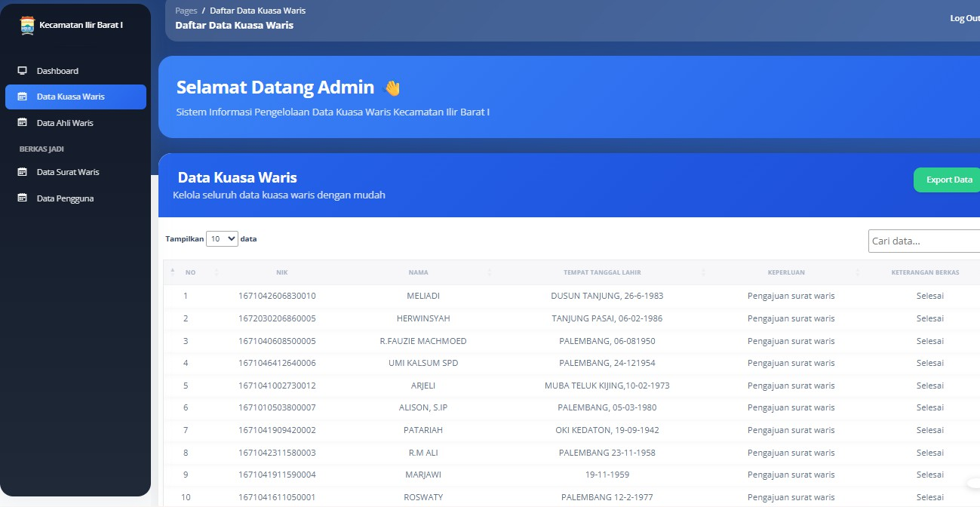
Berikut adalah tampilan Halaman Data Kuasa Waris Admin pada Sistem Informasi Pengelolaan Arsip Warisan Berbasis Website pada Kantor Kecamatan Ilir Barat Satu Kota Palembang

Gambar 4. 11 Halaman Data Kuasa Waris – Admin
halaman Data Kuasa Waris menampilkan seluruh data kuasa waris yang tersimpan dalam sistem. Halaman ini memudahkan admin dalam mengelola dan memantau data kuasa waris secara lebih efektif dan terstruktur.

Halaman Data Ahli Waris – Admin
Berikut adalah tampilan Halaman Data Ahli Waris Admin pada Sistem Informasi Pengelolaan Arsip Warisan Berbasis Website pada Kantor Kecamatan Ilir Barat Satu Kota Palembang.

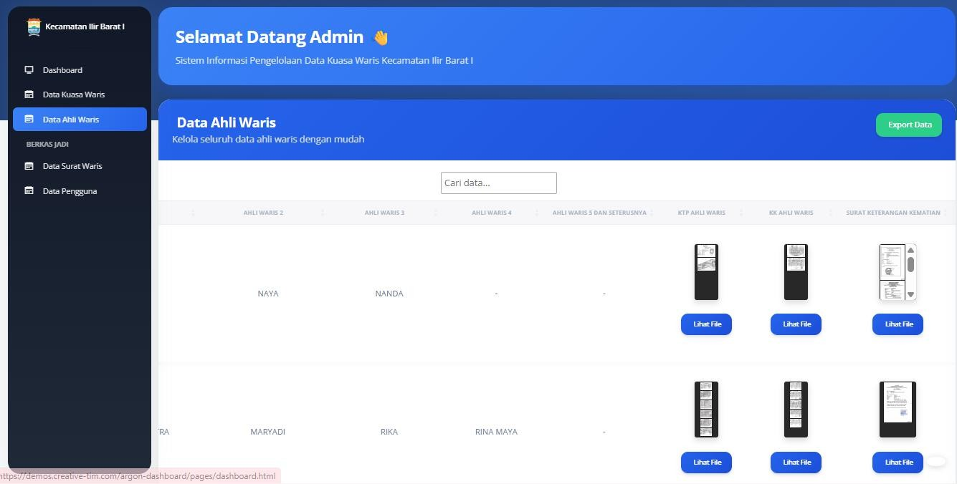

Gambar 4. 12 Halaman Data Ahli Waris – Admin
halaman Data Ahli Waris digunakan oleh admin untuk mengelola data ahli waris agar data tersimpan secara terstruktur dan mudah diakses.

Halaman Data Surat Waris – Admin
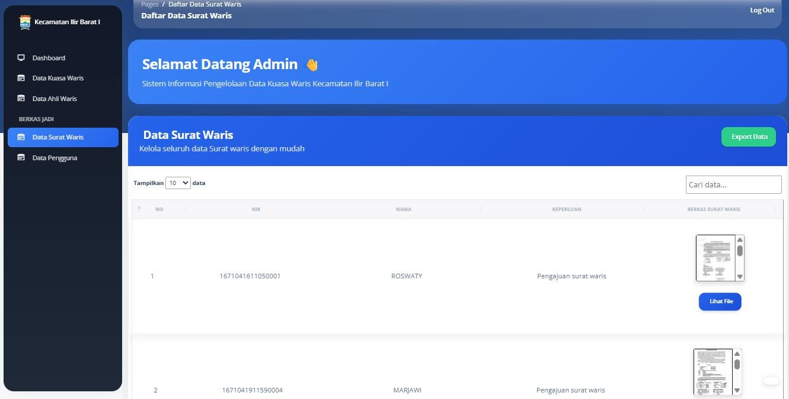
Berikut adalah tampilan Halaman Data Surat Waris Admin pada Sistem Informasi Pengelolaan Arsip Warisan Berbasis Website pada Kantor Kecamatan Ilir Barat Satu Kota Palembang.

Gambar 4. 13 Halaman Data Surat Waris – Admin
halaman Data Surat Waris digunakan oleh admin untuk mengelola data surat waris sehingga data dapat tersimpan dengan rapi dan mudah diakses serta melakukan export data sebagai laporan.

Halaman Data Pengguna – Admin
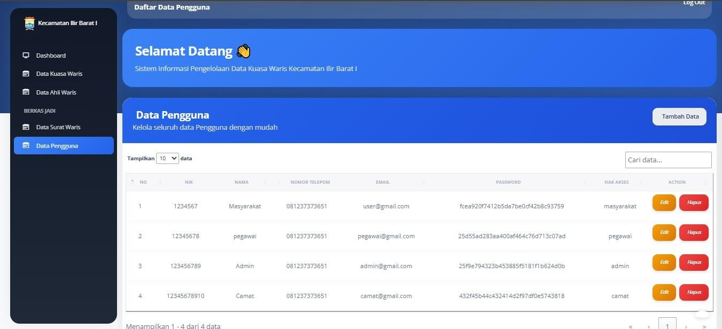
Berikut adalah tampilan Halaman Data Pengguna Admin pada Sistem Informasi Pengelolaan Arsip Warisan Berbasis Website pada Kantor Kecamatan Ilir Barat Satu Kota Palembang.

Gambar 4. 14 Halaman Data Pengguna – Admin
halaman Data Pengguna digunakan oleh admin untuk mengelola data pengguna. Pada halaman ini admin dapat melihat, menambahkan, mengubah, dan menghapus data pengguna sesuai dengan hak akses yang dimiliki.

Halaman Dashboard – Camat
Berikut adalah tampilan Halaman Dashboard Camat pada Sistem Informasi Pengelolaan Arsip Warisan Berbasis Website pada Kantor Kecamatan Ilir Barat Satu Kota Palembang.

Gambar 4. 15 Halaman Dashboard – Camat
halaman dashboard camat menampilkan informasi utama mengenai pengelolaan arsip warisan. Camat dapat memantau data melalui menu yang tersedia.

Halaman Data Kuasa Waris – Camat
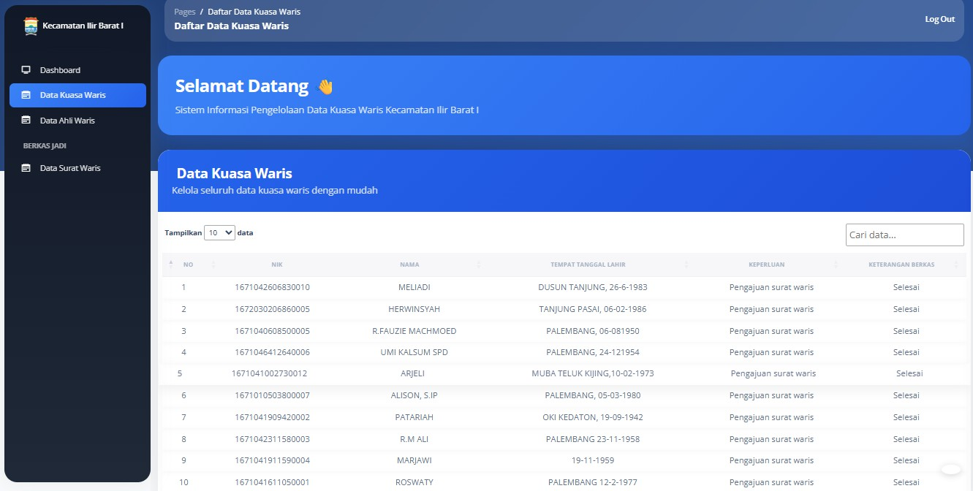
Berikut adalah tampilan Halaman Data Kuasa Waris Camat pada Sistem Informasi Pengelolaan Arsip Warisan Berbasis Website pada Kantor Kecamatan Ilir Barat Satu Kota Palembang.

Gambar 4. 16 Halaman Data Kuasa Waris – Camat
halaman ini menampilkan data kuasa waris yang telah diproses. Camat dapat melihat informasi sebagai bahan monitoring.

Halaman Data Ahli Waris – Camat
Berikut adalah tampilan Halaman Data Ahli Waris Camat pada Sistem Informasi Pengelolaan Arsip Warisan Berbasis Website pada Kantor Kecamatan Ilir Barat Satu Kota Palembang.
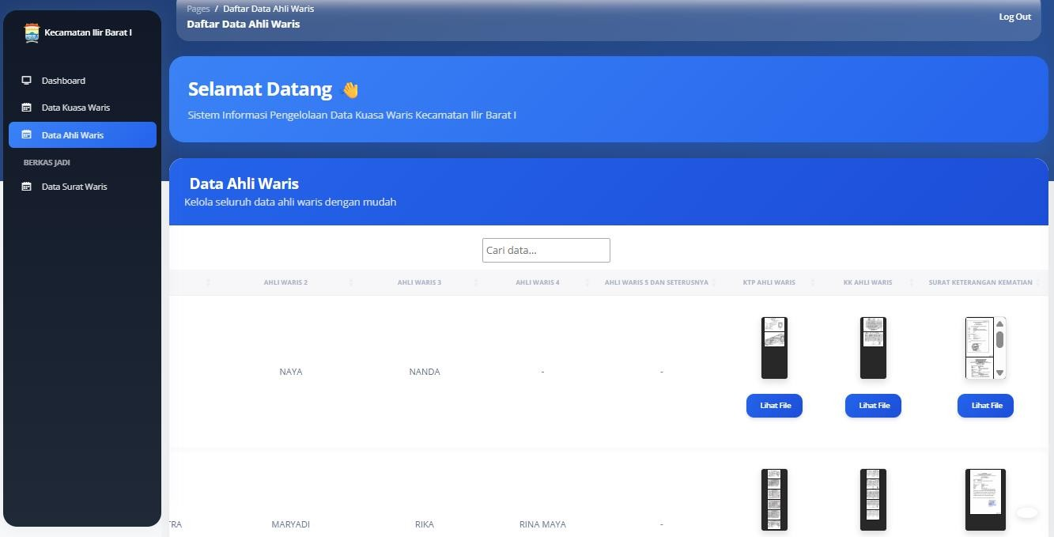

Gambar 4. 17 Halaman Data Ahli Waris – Camat
halaman ini menampilkan data ahli waris yang tersimpan dalam sistem. Halaman ini membantu Camat dalam melakukan pemeriksaan data.

Halaman Data Surat Waris – Camat
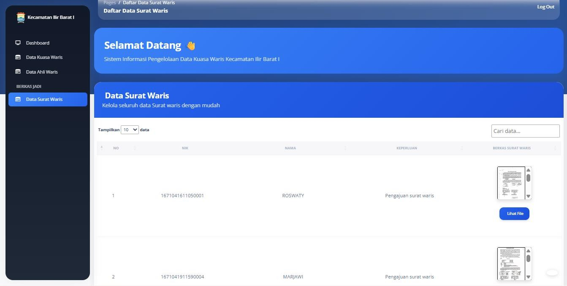
Berikut adalah tampilan Halaman Data Surat Waris Camat pada Sistem Informasi Pengelolaan Arsip Warisan Berbasis Website pada Kantor Kecamatan Ilir Barat Satu Kota Palembang.

Gambar 4. 18 Halaman Data Surat Waris – Camat
halaman ini menampilkan data surat waris yang telah dibuat oleh pegawai. Camat dapat melihat data tersebut sebagai bagian dari proses pengawasan.

Testing
Pada tahap ini, penulis melakukan pengujian sistem secara menyeluruh dalam lingkungan operasional nyata untuk memastikan bahwa seluruh fitur berjalan sesuai dengan fungsinya. Pengujian mencakup aspek fungsionalitas, keandalan, keamanan, dan performa sistem. Setiap modul diuji untuk memastikan tidak terdapat bug atau kesalahan logika yang dapat mengganggu proses pengelolaan arsip warisan. Selain itu, dilakukan juga uji coba skenario penggunaan secara langsung oleh pengguna (user acceptance test) untuk menilai kesiapan sistem dalam kondisi operasional di lapangan. Metode pengujian yang digunakan adalah metode Black-box testing, yaitu metode yang berfokus pada pengujian fungsionalitas sistem tanpa memperhatikan struktur internal atau detail implementasi. Metode ini mengevaluasi respons sistem berdasarkan input yang diberikan, guna memastikan bahwa sistem berfungsi sebagaimana yang diharapkan dan mampu mendukung proses pengelolaan arsip warisan pada Kantor Kecamatan Ilir Barat I Kota Palembang secara optimal.
    - Pengujian Halaman Masyarakat
Tabel 4. 3 Halaman Masyarakat
No | Kelas Uji | Skenario Uji | Hasil Yang  Diharapkan | Hasil
1 | Login | masyarakat memasukan nik dan  password yang valid. | Masyarakat berhasil masuk dan akan tampil  halaman dashboard. | Berhasil
2 | Dashboard | Masyarakat yang berhasil login mengakses halaman  dashboard. | Dashboard tampil dengan informasi yang sesuai. | Berhasil
3 | Input Kuasa Waris | Masyarakat  mengakses halaman Input Kuasa Waris | Form Input Kuasa Waris | Berhasil
4 | Input Ahli Waris | masyarakat  mengakses halaman Input Ahli Waris | Form Input Ahli Waris | Berhasil

    - Halaman Pegawai Kecamatan
Tabel 4. 4 Halaman Pegawai Kecamatan
No | Kelas Uji | Skenario Uji | Hasil Yang  Diharapkan | Hasil
1 | Login | Pegawai memasukan  nik dan password yang valid. | Pegawai berhasil masuk  dan akan tampil halaman dashboard. | Berhasil
2 | Dashboard | Pegawai yang berhasil login mengakses  halaman dashboard | Dashboard tampil dengan informasi yang  sesuai. | Berhasil
3 | Data Kuasa Waris | Pegawai mengakses halaman Data Kuasa  Waris | Data Kuasa Waris tampil dengan informasi seluruh  Data kuasa waris. | Berhasil
4 | Edit Data kuasa waris | Pegawai mengubah  informasi Data kuasa waris. | Informasi Data kuasa waris berhasil diubah. | Berhasil
5 | Hapus Data  kuasa waris | Pegawai menghapus  Data kuasa waris. | Data kuasa waris  berhasil dihapus. | Berhasil
6 | Data Ahli Waris | Pegawai mengakses halaman Data ahli  waris | Data ahli waris tampil dengan informasi seluruh  ahli waris. | Berhasil
7 | Edit Data ahli waris | Pegawai mengubah  Informasi Data ahli waris. | Informasi Data ahli waris berhasil diubah. | Berhasil
8 | Hapus Data  ahli waris | Pegawai menghapus  Data ahli waris. | Data ahli waris berhasil  dihapus. | Berhasil
9 | Data surat waris | Pegawai mengakses  Halaman Data surat waris | Data surat waris tampil  dengan informasi seluruh data surat waris | Berhasil
10 | Tambah Data  surat waris | Pegawai menambah  Data surat waris baru. | Data surat waris baru  berhasil ditambahkan. | Berhasil
11 | Hapus Data  surat waris | Pegawai menghapus  Data surat waris. | Data surat waris berhasil  dihapus. | Berhasil
12 | Logout | Pegawai mengklik tombol logout. | Logout berhasil, Kembali ke halaman  login. | Berhasil

    - Halaman Camat
Tabel 4. 5 Halaman Camat
No | Kelas Uji | Skenario Uji | Hasil Yang  Diharapkan | Hasil
1 | Login | Camat memasukan  Nik dan password yang valid. | Camatberhasil masuk  dan akan tampil halaman dashboard. | Berhasil
2 | Data Kuasa Waris | Camat mengakses halaman Data kuasa  waris | Data kuasa waris tampil dengan informasi  seluruh kuasa waris | Berhasil
3 | Data Berita Acara | Camat mengakses  halaman Data ahli waris | Data ahli waris tampil  dengan informasi seluruh ahli waris | Berhasil
4 | Data surat waris | Camat mengakses Halaman Data surat  waris | Data SPH tampil dengan informasi seluruh surat  waris | Berhasil
5 | Logout | Camat mengklik tombol logout. | Logout berhasil, Kembali ke halaman  login. | Berhasil

Deployment
Setelah sistem diimplementasikan dan melalui tahap pengujian, langkah berikutnya adalah deployment, yaitu proses penerapan sistem ke lingkungan operasional atau produksi. Tahap ini bertujuan agar sistem dapat digunakan oleh pengguna akhir sesuai dengan kebutuhan dan tujuan pengembangannya. Pada tahap ini, penulis melakukan evaluasi menyeluruh terhadap performa dan keamanan sistem Setelah diterapkan dalam lingkungan operasional nyata di Kecamatan Ilir Barat I Kota Palembang. Evaluasi dilakukan dengan memantau bagaimana sistem berjalan dalam berbagai skenario penggunaan oleh pengguna akhir, khususnya staff atau pegawai yang terlibat langsung dalam proses pengelolaan arsip warisan.
Aspek yang dievaluasi meliputi stabilitas sistem, kecepatan respon aplikasi, keakuratan data hasil pengelolaan arsip warisan, serta kemampuan sistem dalam menjaga keamanan informasi yang tersimpan, terutama data arsip warisan dan identitas pengguna yang bersifat penting bagi operasional perusahaan.

Maintenance
Setelah proses testing dan deployment selesai dilakukan, penulis menetapkan langkah-langkah pemeliharaan (maintenance) sistem secara berkala. Kegiatan maintenance ini meliputi pembaruan sistem, pengecekan performa rutin, backup data secara terjadwal, serta pemantauan potensi kerentanan terhadap ancaman keamanan. Tujuan dari kegiatan pemeliharaan ini adalah untuk memastikan bahwa Sistem pengelolaan arsip warisan pada Kantor Kecamatan Ilir Barat I Kota Palembang dapat digunakan secara berkelanjutan, tetap stabil dan aman, serta mampu beradaptasi terhadap perubahan kebutuhan pengguna dan perkembangan teknologi di masa mendatang.

